EXMO. SR. PRESIDENTE DA CÂMARA MUNICIPAL DE SUMARÉ/SP.

Nos termos regimentais desta Câmara Municipal,

INDICA

AO

PREFEITO MUNICIPAL e a ele o departamento competente:

Para que sejam tomadas as devidas providências em relação à construção de um “canaletão” na Rua 9 (nove), esquina com a rua Francisco Costa Pinto– Matão.
O presente pedido se justifica, pois na via supracitada não existe uma estrutura responsável para escoar a água, atrapalhando o fluxo de veículos no local, sobretudo para a prevenção de acidentes.

Sala das sessões, 10 de maio de 2022.

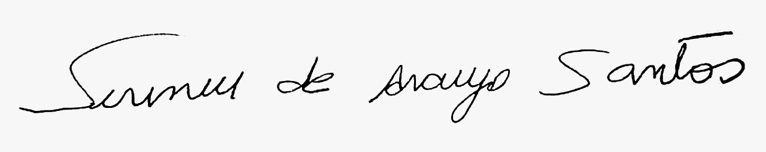
SIRINEU ARAUJO
VEREADOR

